**„AŠ ESU AŠ“**

**Vilkaviškio pradinės mokyklos ,, Žaliukų komandos‘‘**

**Žmogaus receptas:**

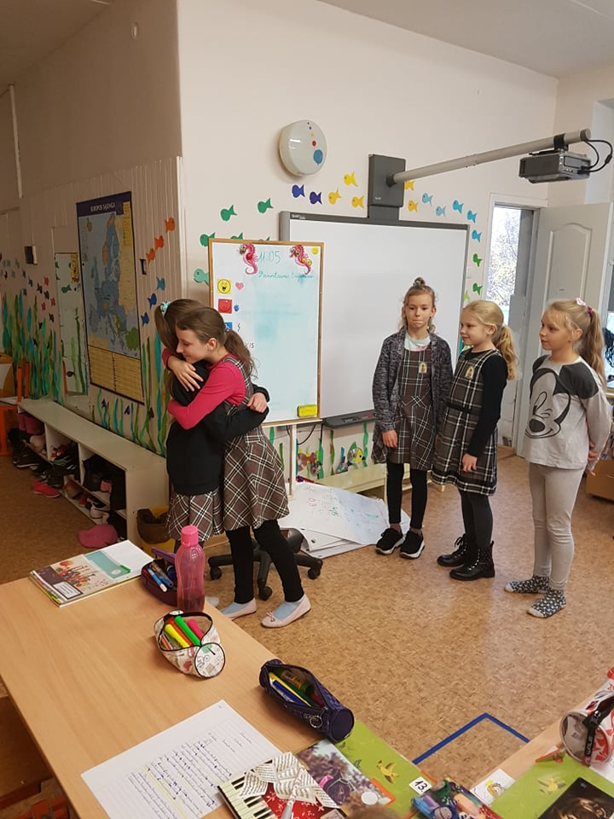

**Aš – kai myliu,**

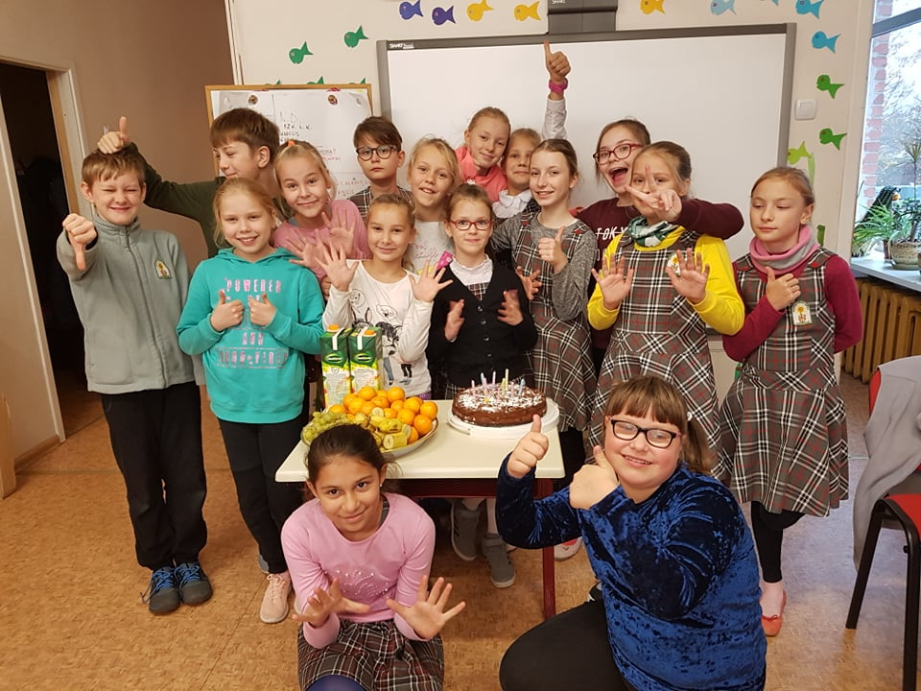

**kai švenčiu,**

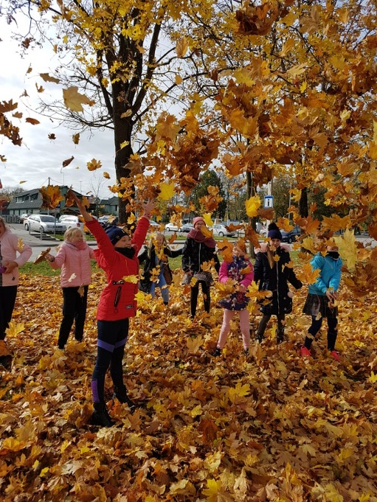

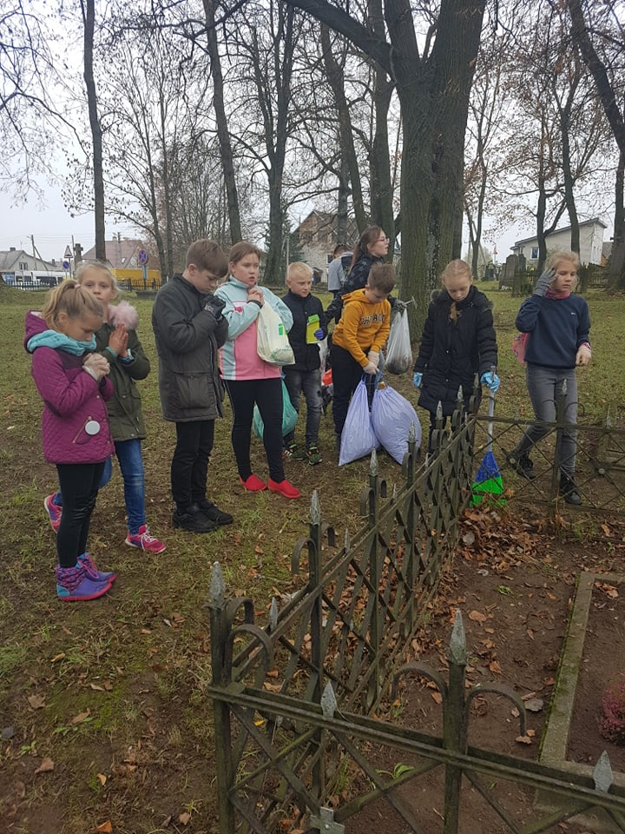

**kai džiaugiuosi**

**ir liūdžiu.**

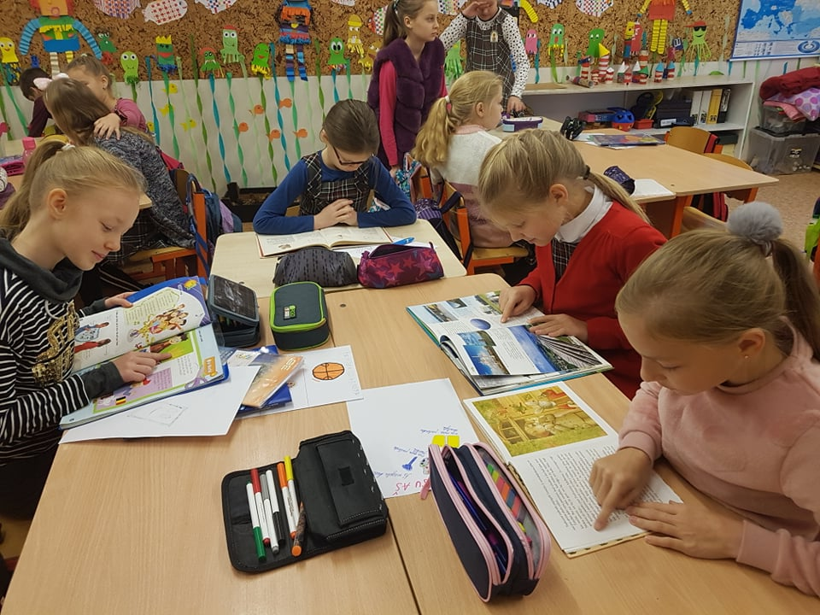

**Aš – kai mokaus,**

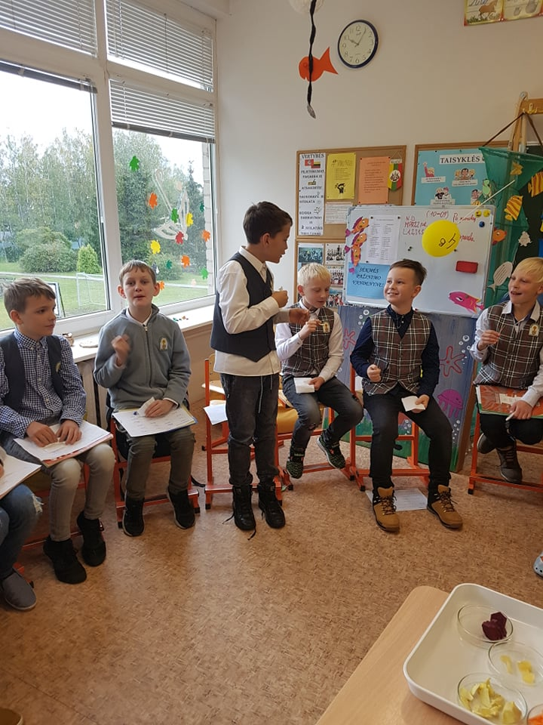

**diskutuoju,**

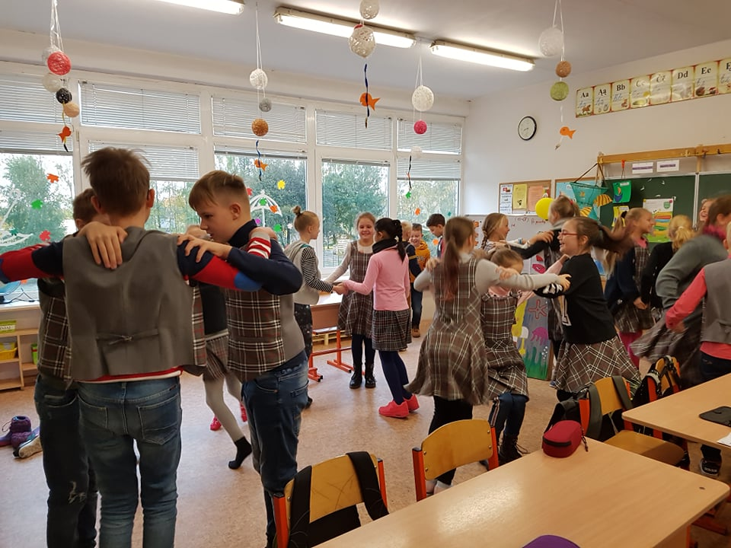

**šoku**

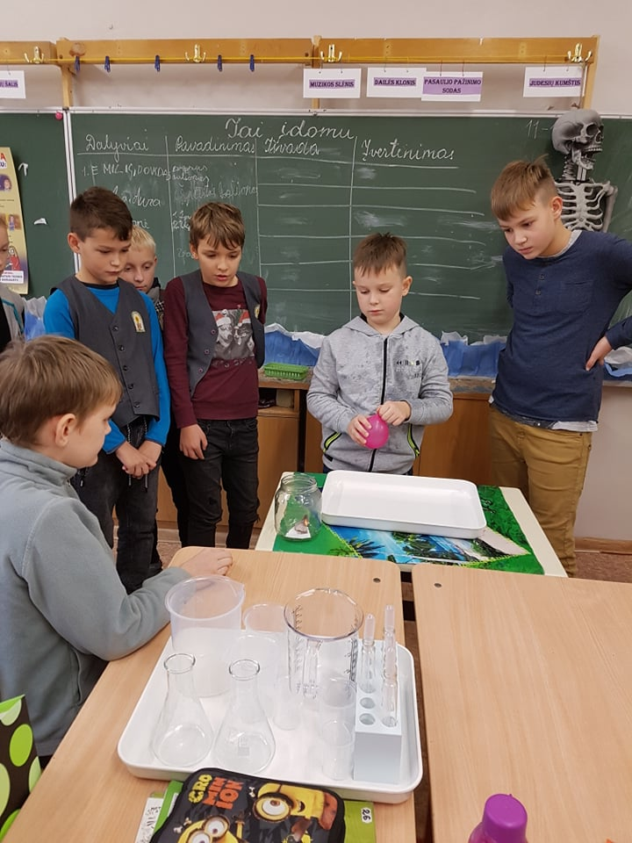

**eksperimentuoju.**

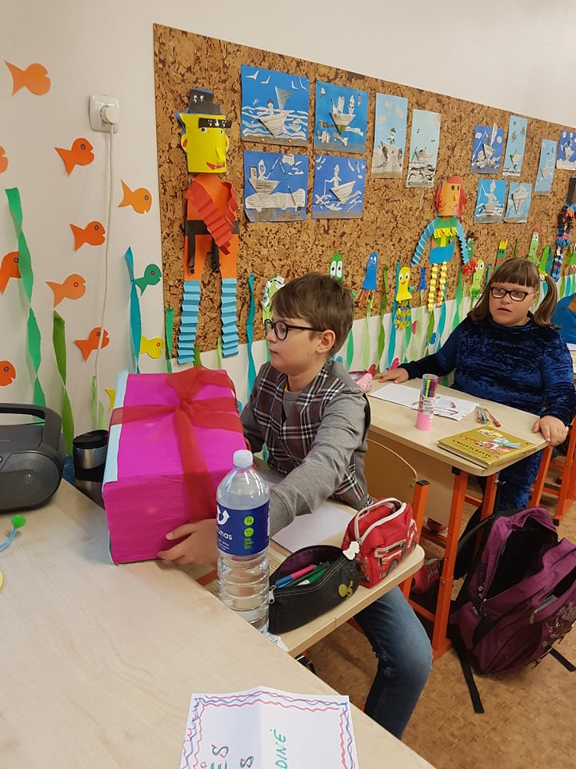

**Aš – kai gaunu dovanų.**

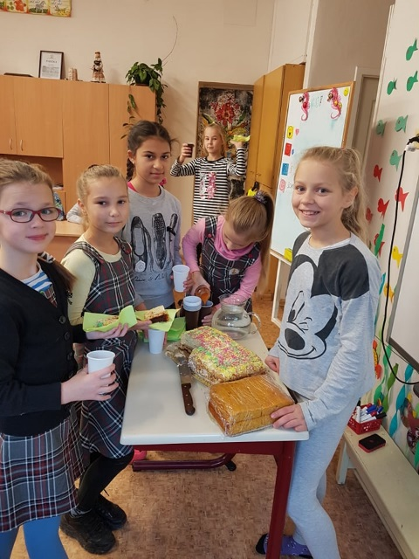

**Aš - kai tortą dalinu.**

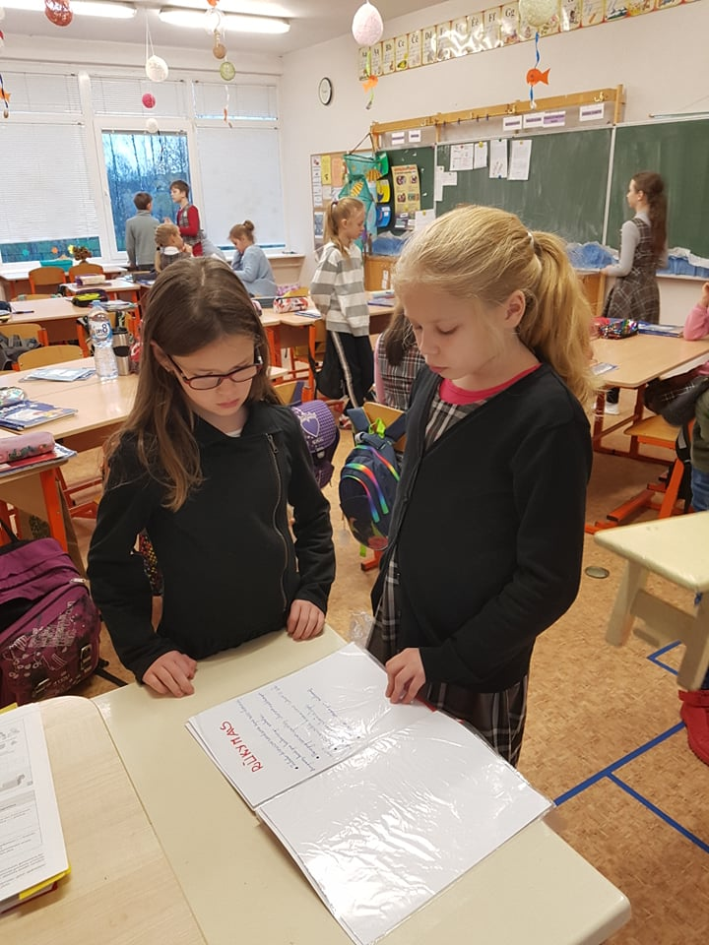

**Aš – kai padedu,**

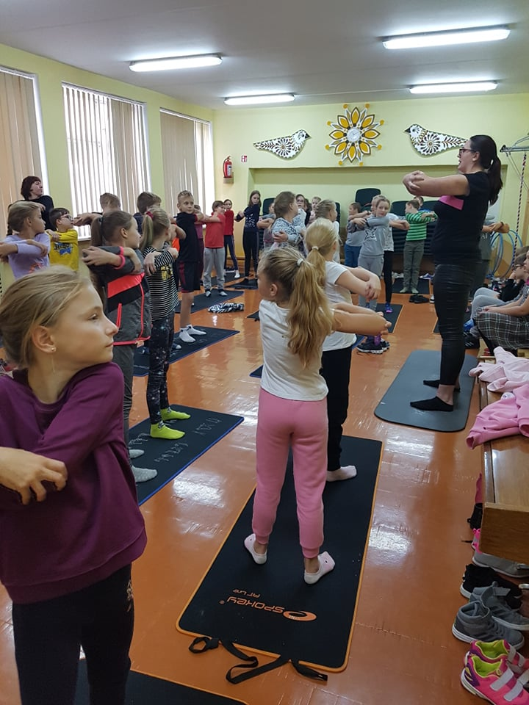

**sportuoju,**

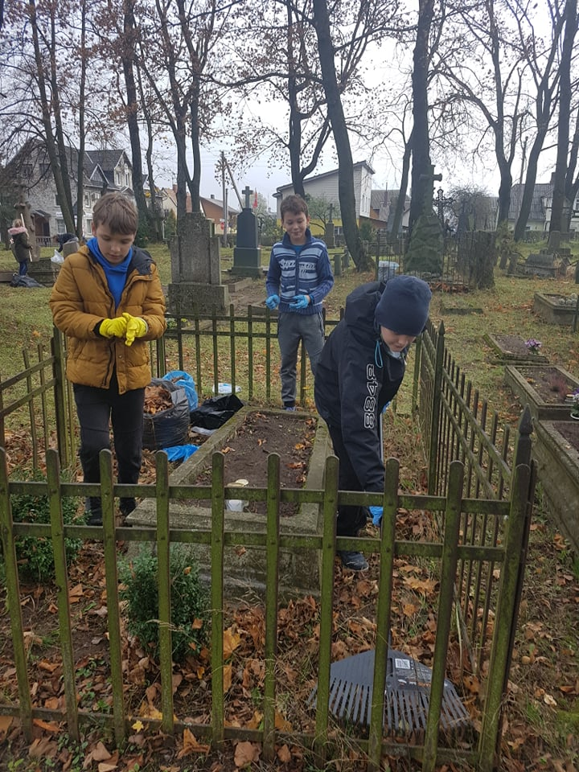

**atminimą kai tausoju,**

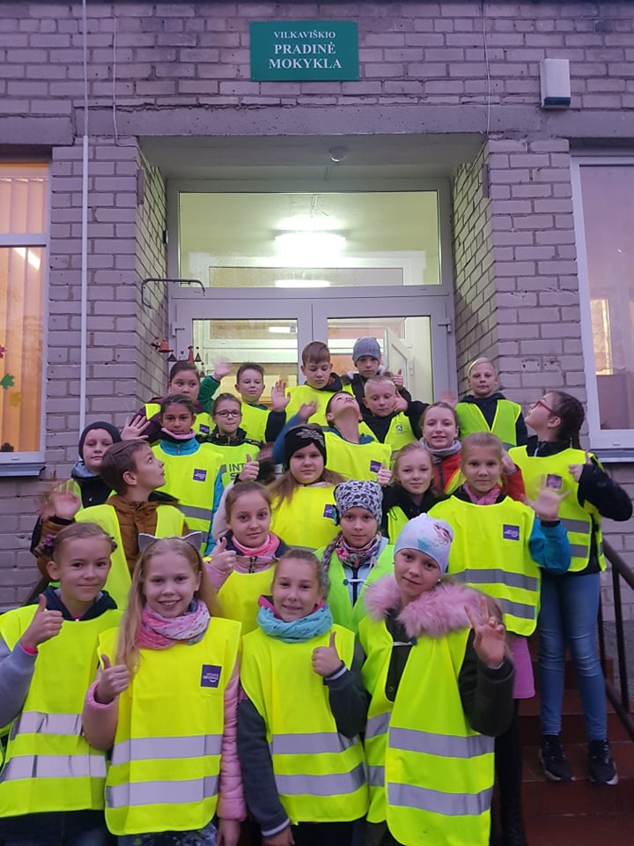

**aš – saugus kada jaučiuos**

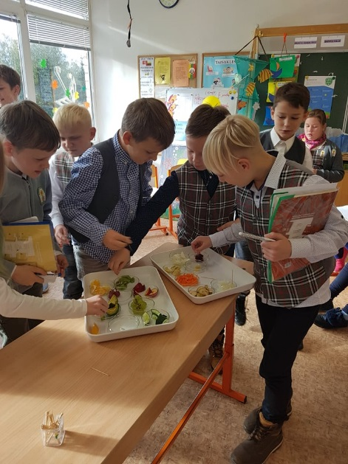

**ir sveikai kai maitinuos.**

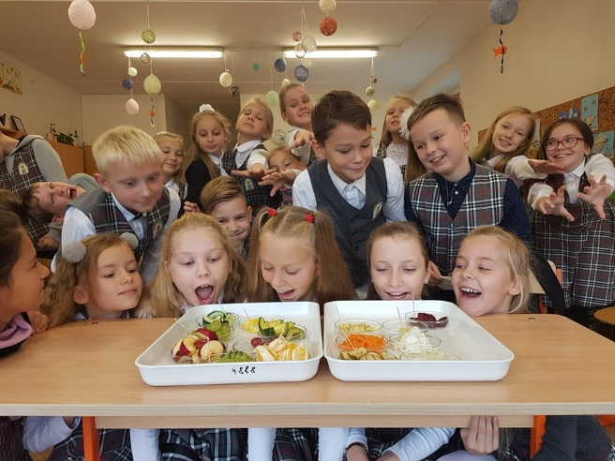

**Aš - laimingas**

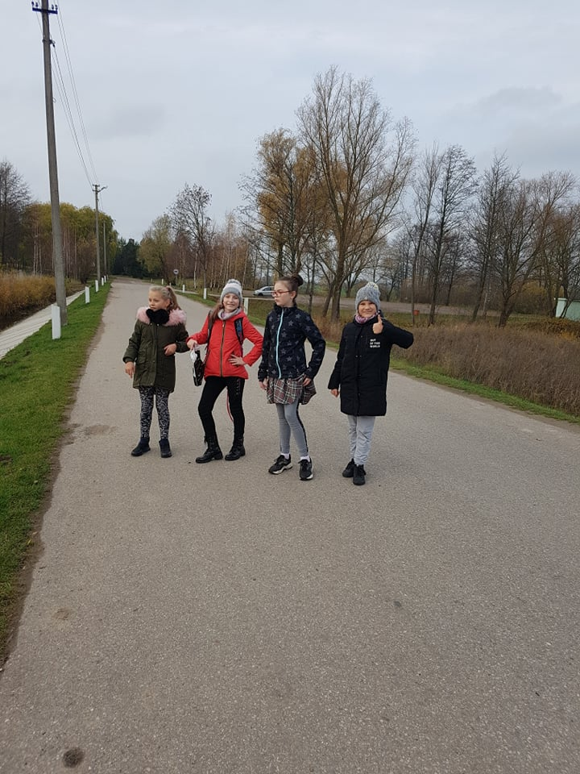

**kai keliauju**

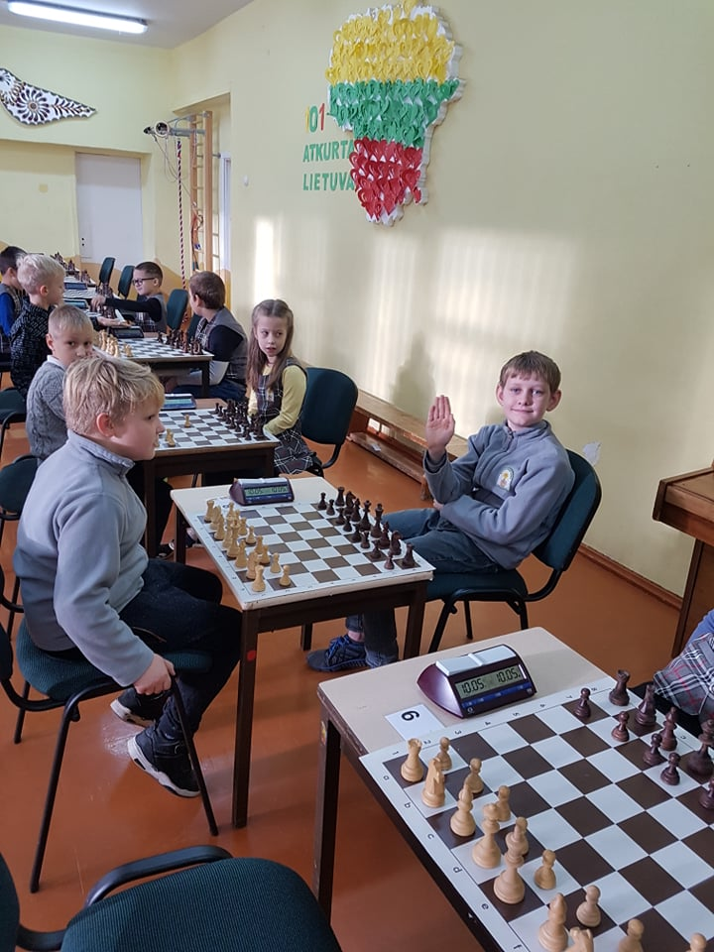

**su draugu kai rungtyniauju.**

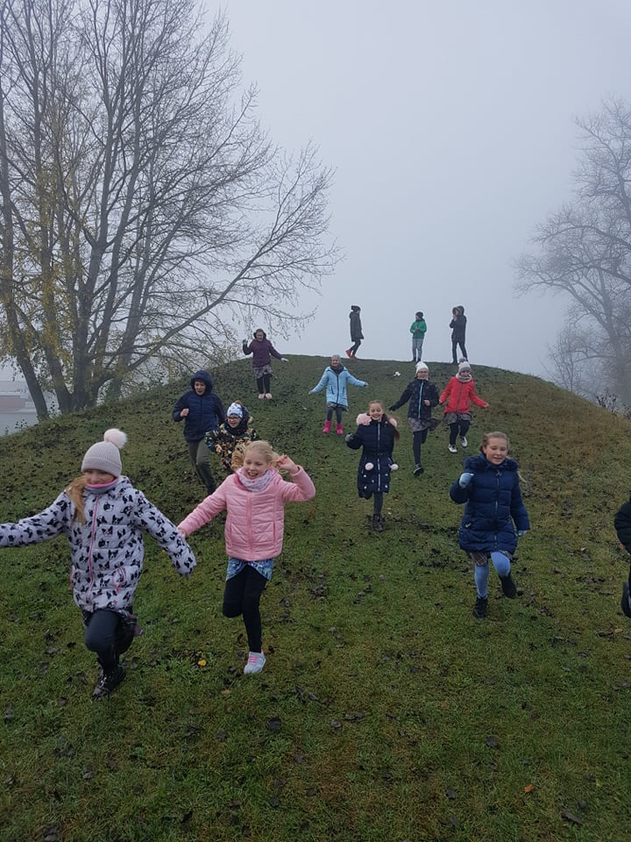

**Aš – su vėju nuo kalnų**

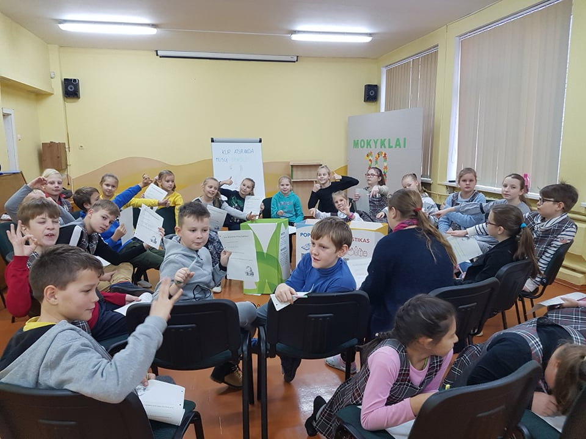

**vaikas tarp kitų vaikų.**

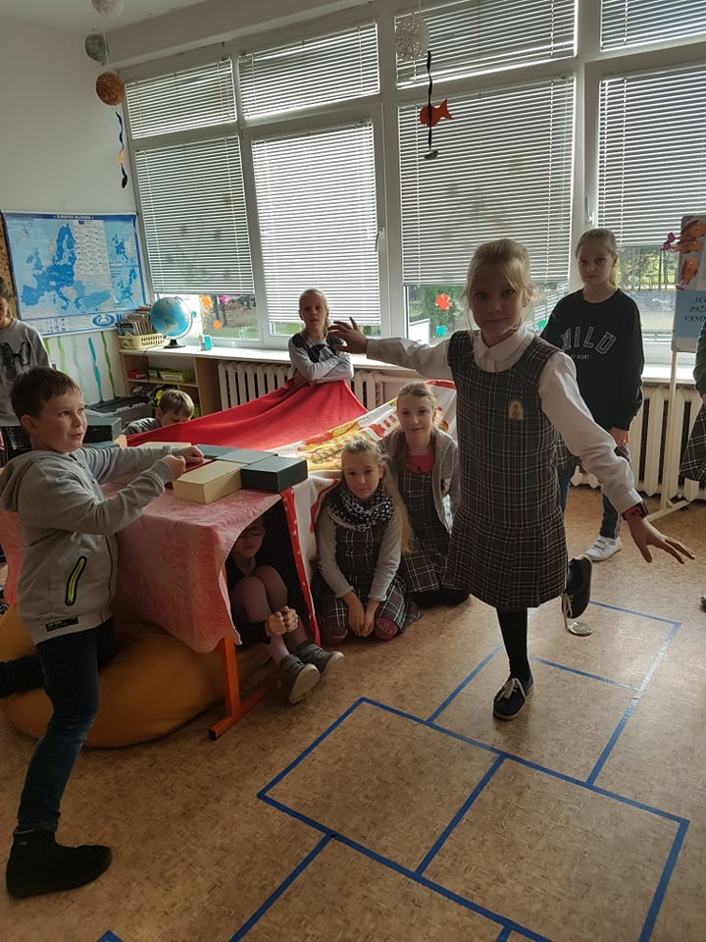

**Aš – tai juokas ir žaidimas**

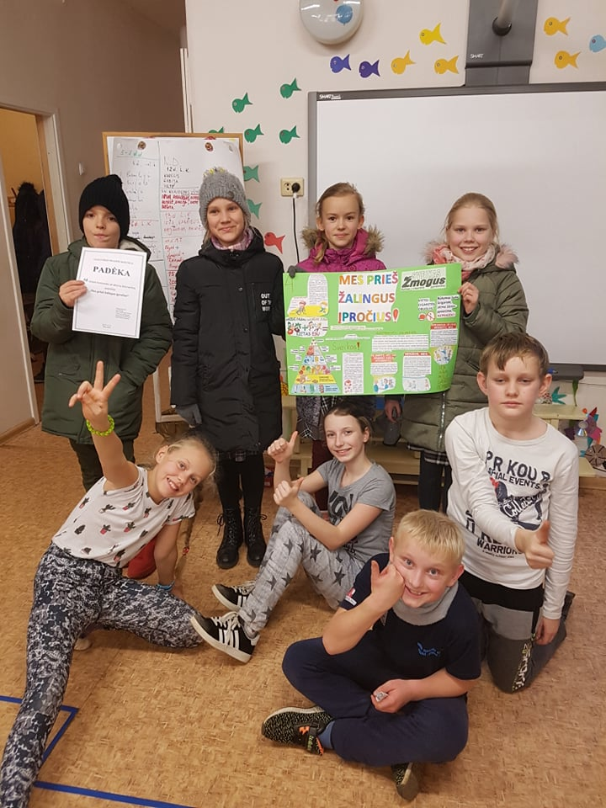

**aš – tai TAVO įkvėpimas.**

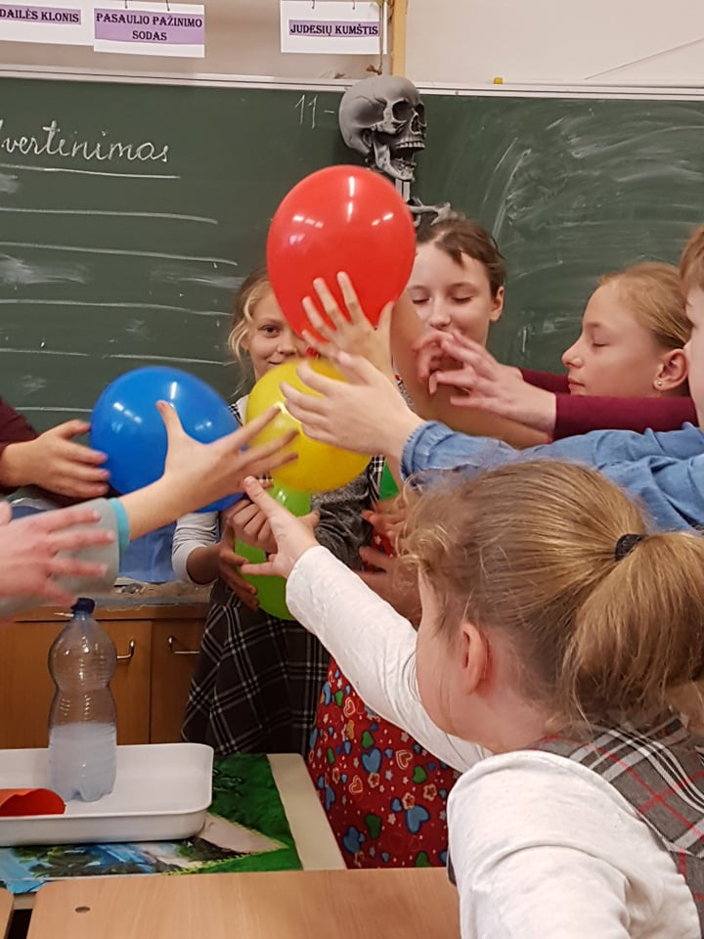

**Jei visas dalis sudėsi,**

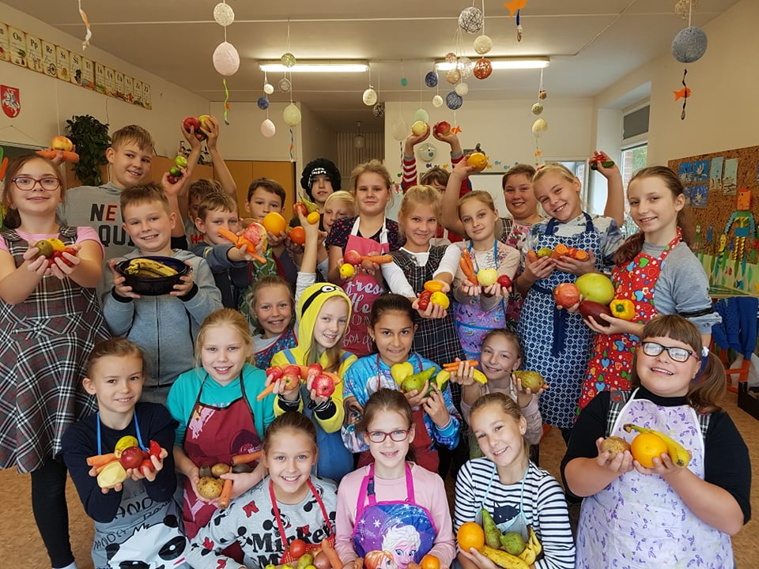

**ŽMOGŲ užaugint galėsi!!!**